Karlovarský kraj
Závodní 353/88
36006 Karlovy Vary

Zadavatel:
Střední odborná škola stavební Karlovy Vary
K.Sabiny 159/16
36001 Karlovy Vary

Zpracoval: l: V Klášterci nad Ohří 16. 2. 2022

Formátovací pila ROBLAND model Z 500 X-3
Nabídka: 2022 Střední odborná škola stavební Karlovy Vary

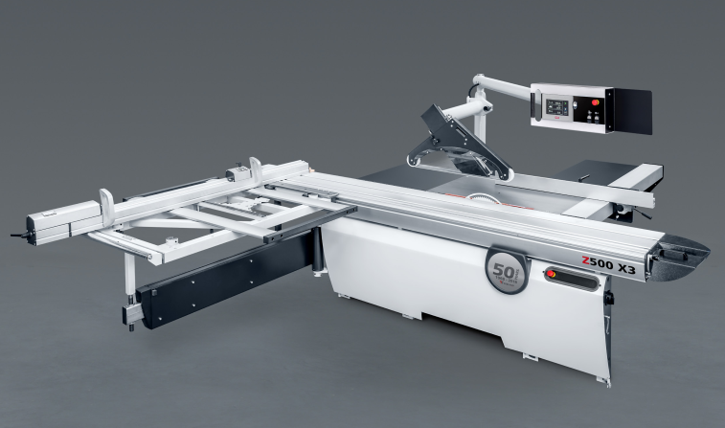
Pozn. obrázek je pouze informativní a může obsahovat nezahrnuté příslušenství

Klíčové vlastnosti nabízeného stroje :

KS | ČÍSLO | NÁZEV POLOŽKY | CENA
 |  | formátovací pila Robland Z500 X3 motor 7 kW (S6) otáčky 3/4/5000 ot/min automatická změna hvězda/trojúhleník předřez 1,3 kW s pneumatickým zdvihem a LED signalizací v oblasti vysunutého kotouče délka řezu 3500 mm prořez při 90° 175 mm prořez při 45° 120 mm váha 1080 kg rozměr pilového vozíku 3200x415 mm podpěrný rám příčného pravítka 1510x730 mm se systémem indexace úhlů a možností vysunutí na 2300 mm bezúdržbový systém vozíku s pohybem na tečně bez nutnosti mazání, záruka 10 let litinový pilový agregát uložený v půlměsících | 499 500,00 Kč
 | Z4B1500G | šířka řezu na paralelním pravítku 1500 mm | 6 750,00 Kč
 | Z4REMOTE | bezkabelové dálkové ovládání na pilovém vozíku (Start, stop) | 14 850,00 Kč
 | Z5DIGIFL | digitální odečet pro 2 zarážky výsuvného příčného pravítka s délkou řezu min 3350 mm | 21 600,00 Kč
 | Z4STEUN | dodateční posuvná podpěra pro velké desky | 3 510,00 Kč
 | Z5CE9.2KW400V | hlavní pilový motor 9,2 kW místo 7 kW | 7 290,00 Kč
 |  | odsavač AC WORD FT 302 H TV, textilní vaky, s automatickým rozběhem, motor 1,1 kW, objem odpadních vaků 0,4 m3, rozměry (šxDxv)740x1700x2600 mm, hlučnost max 80 db, kovové potrubí pro připojení formátovací pily zakončené flexibilní hadicí v místě pohyblivých vývodů stroje | 63 990,00 Kč
 |  | CENA STROJE | 617 490 Kč

 |  | NABÍDKOVÁ CENA STROJE | 613.490,00 Kč
 |  | balné | 540 Kč
 |  | doprava | 8 100 Kč
 |  | montáž | 25 650 Kč
 |  | NABÍDKOVÁ CENA KČ CELKEM (bez DPH vč. montáže a dopravy) | 647.780,00 Kč

